**Oбща информация за България**

**Официално наименование на страната:** Република България

**Официален език:** български

**Население:** 7 364 570 души

**Площ:** 110 994 км2

**Климат:** умереноконтинентален

**Форма на управление:** парламетарна република

**Президент:** Росен Плевнелиев

**Министър-председател:** Бойко Борисов

**Столица:** София

**Валута:** лев

**Географска карта на България**

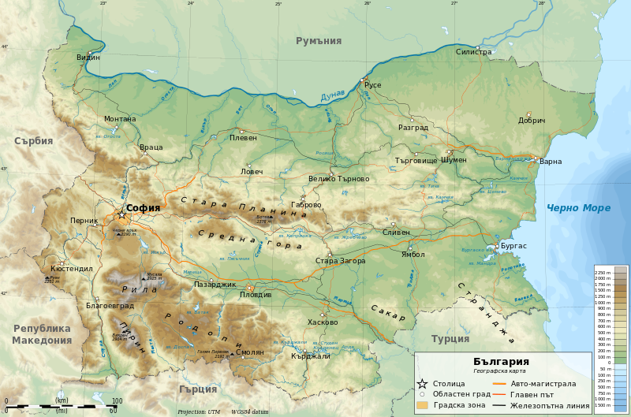

**Нацинално знаме Национален герб**

|  |  |
| --- | --- |
| [Знаме на България](http://bg.wikipedia.org/wiki/%D0%A4%D0%B0%D0%B9%D0%BB:Flag_of_Bulgaria.svg) | [Герб на България](http://bg.wikipedia.org/wiki/%D0%A4%D0%B0%D0%B9%D0%BB:Coat_of_arms_of_Bulgaria.svg) |
|  |  |

**Бълга̀рия**, официално **Репу̀блика Бълга̀рия**, е държава в Югоизточна [Европа](http://bg.wikipedia.org/wiki/%D0%95%D0%B2%D1%80%D0%BE%D0%BF%D0%B0" \o "Европа). Намира се в източната част на [Балканския полуостров](http://bg.wikipedia.org/wiki/%D0%91%D0%B0%D0%BB%D0%BA%D0%B0%D0%BD%D1%81%D0%BA%D0%B8_%D0%BF%D0%BE%D0%BB%D1%83%D0%BE%D1%81%D1%82%D1%80%D0%BE%D0%B2" \o "Балкански полуостров) и заема 22% от неговата територия. Площта ѝ е над 110 хил. [км2](http://bg.wikipedia.org/wiki/%D0%9A%D0%B2._%D0%BA%D0%BC). Страната граничи на север с [Румъния](http://bg.wikipedia.org/wiki/%D0%A0%D1%83%D0%BC%D1%8A%D0%BD%D0%B8%D1%8F" \o "Румъния), на запад със [Сърбия](http://bg.wikipedia.org/wiki/%D0%A1%D1%8A%D1%80%D0%B1%D0%B8%D1%8F" \o "Сърбия) и [Македония](http://bg.wikipedia.org/wiki/%D0%A0%D0%B5%D0%BF%D1%83%D0%B1%D0%BB%D0%B8%D0%BA%D0%B0_%D0%9C%D0%B0%D0%BA%D0%B5%D0%B4%D0%BE%D0%BD%D0%B8%D1%8F" \o "Република Македония), на юг с [Гърция](http://bg.wikipedia.org/wiki/%D0%93%D1%8A%D1%80%D1%86%D0%B8%D1%8F) и на югoизток с [Турция](http://bg.wikipedia.org/wiki/%D0%A2%D1%83%D1%80%D1%86%D0%B8%D1%8F" \o "Турция). Нейната източна граница се мие от водите на [Черно море](http://bg.wikipedia.org/wiki/%D0%A7%D0%B5%D1%80%D0%BD%D0%BE_%D0%BC%D0%BE%D1%80%D0%B5" \o "Черно море).

Климатът на България е умереноконтинентален. Около 30% от територията на страната са [равнини](http://bg.wikipedia.org/wiki/%D0%A0%D0%B0%D0%B2%D0%BD%D0%B8%D0%BD%D0%B0_(%D0%B3%D0%B5%D0%BE%D0%B3%D1%80%D0%B0%D1%84%D0%B8%D1%8F)" \o "Равнина (география)), а [платата](http://bg.wikipedia.org/wiki/%D0%9F%D0%BB%D0%B0%D1%82%D0%BE" \o "Плато) и [хълмовете](http://bg.wikipedia.org/wiki/%D0%A5%D1%8A%D0%BB%D0%BC) заемат около 41%.Югозападната част на страната има по-силно изразен планински характер. В югозападната част на страната се намира планината Рила. В нея е най-високият връх на Балканския полуостров — [Мусала](http://bg.wikipedia.org/wiki/%D0%9C%D1%83%D1%81%D0%B0%D0%BB%D0%B0" \o "Мусала), с височина 2925 м.

Населението на страната е приблизително 7,4 мил. души. Естественият прираст на населението е отрицателен (-0,796% за 2012 г.) и е четвъртият най-нисък в света. Що се отнася до етническия състав на страната, основният етнос - [българите](http://bg.wikipedia.org/wiki/%D0%91%D1%8A%D0%BB%D0%B3%D0%B0%D1%80%D0%B8" \o "Българи) - съставлява 84,8% от населението. Двете най-големи малцинства са [турците](http://bg.wikipedia.org/wiki/%D0%A2%D1%83%D1%80%D1%86%D0%B8) (8,8%) и [циганите](http://bg.wikipedia.org/wiki/%D0%A6%D0%B8%D0%B3%D0%B0%D0%BD%D0%B8" \o "Цигани)  (4,9%). Останалите 1,5% са [руснаци](http://bg.wikipedia.org/wiki/%D0%A0%D1%83%D1%81%D0%BD%D0%B0%D1%86%D0%B8), [арменци](http://bg.wikipedia.org/wiki/%D0%90%D1%80%D0%BC%D0%B5%D0%BD%D1%86%D0%B8), [китайци](http://bg.wikipedia.org/wiki/%D0%9A%D0%B8%D1%82%D0%B0%D0%B9%D1%86%D0%B8), [власи](http://bg.wikipedia.org/wiki/%D0%92%D0%BB%D0%B0%D1%81%D0%B8), [каракачани](http://bg.wikipedia.org/wiki/%D0%9A%D0%B0%D1%80%D0%B0%D0%BA%D0%B0%D1%87%D0%B0%D0%BD%D0%B8), [украинци](http://bg.wikipedia.org/wiki/%D0%A3%D0%BA%D1%80%D0%B0%D0%B8%D0%BD%D1%86%D0%B8), [гърци](http://bg.wikipedia.org/wiki/%D0%93%D1%8A%D1%80%D1%86%D0%B8), [евреи](http://bg.wikipedia.org/wiki/%D0%95%D0%B2%D1%80%D0%B5%D0%B8), [румънци](http://bg.wikipedia.org/wiki/%D0%A0%D1%83%D0%BC%D1%8A%D0%BD%D1%86%D0%B8) и др.

[Българският език](http://bg.wikipedia.org/wiki/%D0%91%D1%8A%D0%BB%D0%B3%D0%B0%D1%80%D1%81%D0%BA%D0%B8_%D0%B5%D0%B7%D0%B8%D0%BA) се говори като майчин и роден език от 85,2% от населението. Той е [официалният](http://bg.wikipedia.org/wiki/%D0%9E%D1%84%D0%B8%D1%86%D0%B8%D0%B0%D0%BB%D0%B5%D0%BD_%D0%B5%D0%B7%D0%B8%D0%BA" \o "Официален език) и националният език на страната. [Турският](http://bg.wikipedia.org/wiki/%D0%A2%D1%83%D1%80%D1%81%D0%BA%D0%B8_%D0%B5%D0%B7%D0%B8%D0%BA) е майчин на 9,1%, а [циганският](http://bg.wikipedia.org/wiki/%D0%A6%D0%B8%D0%B3%D0%B0%D0%BD%D1%81%D0%BA%D0%B8_%D0%B5%D0%B7%D0%B8%D0%BA" \o "Цигански език) на 4,2%.

Съгласно [Конституцията](http://bg.wikipedia.org/wiki/%D0%9A%D0%BE%D0%BD%D1%81%D1%82%D0%B8%D1%82%D1%83%D1%86%D0%B8%D1%8F_%D0%BD%D0%B0_%D0%A0%D0%B5%D0%BF%D1%83%D0%B1%D0%BB%D0%B8%D0%BA%D0%B0_%D0%91%D1%8A%D0%BB%D0%B3%D0%B0%D1%80%D0%B8%D1%8F" \o "Конституция на Република България) от 1991 г. България е [парламентарна република](http://bg.wikipedia.org/wiki/%D0%9F%D0%B0%D1%80%D0%BB%D0%B0%D0%BC%D0%B5%D0%BD%D1%82%D0%B0%D1%80%D0%BD%D0%B0_%D1%80%D0%B5%D0%BF%D1%83%D0%B1%D0%BB%D0%B8%D0%BA%D0%B0" \o "Парламентарна република). Символи на българската държава са [знамето](http://bg.wikipedia.org/wiki/%D0%9D%D0%B0%D1%86%D0%B8%D0%BE%D0%BD%D0%B0%D0%BB%D0%BD%D0%BE_%D0%B7%D0%BD%D0%B0%D0%BC%D0%B5_%D0%BD%D0%B0_%D0%91%D1%8A%D0%BB%D0%B3%D0%B0%D1%80%D0%B8%D1%8F" \o "Национално знаме на България), [химнът](http://bg.wikipedia.org/wiki/%D0%A5%D0%B8%D0%BC%D0%BD_%D0%BD%D0%B0_%D0%91%D1%8A%D0%BB%D0%B3%D0%B0%D1%80%D0%B8%D1%8F" \o "Химн на България), [гербът](http://bg.wikipedia.org/wiki/%D0%93%D0%B5%D1%80%D0%B1_%D0%BD%D0%B0_%D0%91%D1%8A%D0%BB%D0%B3%D0%B0%D1%80%D0%B8%D1%8F) и [Гвардията](http://bg.wikipedia.org/wiki/%D0%9D%D0%B0%D1%86%D0%B8%D0%BE%D0%BD%D0%B0%D0%BB%D0%BD%D0%B0_%D0%B3%D0%B2%D0%B0%D1%80%D0%B4%D0%B5%D0%B9%D1%81%D0%BA%D0%B0_%D1%87%D0%B0%D1%81%D1%82_%D0%BD%D0%B0_%D0%91%D1%8A%D0%BB%D0%B3%D0%B0%D1%80%D0%B8%D1%8F" \o "Национална гвардейска част на България) на Републиката. Българският парламент ([Народното събрание](http://bg.wikipedia.org/wiki/%D0%9D%D0%B0%D1%80%D0%BE%D0%B4%D0%BD%D0%BE_%D1%81%D1%8A%D0%B1%D1%80%D0%B0%D0%BD%D0%B8%D0%B5" \o "Народно събрание)) се състои от 240 [народни представители](http://bg.wikipedia.org/wiki/%D0%94%D0%B5%D0%BF%D1%83%D1%82%D0%B0%D1%82" \o "Депутат). Депутатите се избират за срок от четири години. [Президентът на Републиката](http://bg.wikipedia.org/wiki/%D0%9F%D1%80%D0%B5%D0%B7%D0%B8%D0%B4%D0%B5%D0%BD%D1%82_%D0%BD%D0%B0_%D0%91%D1%8A%D0%BB%D0%B3%D0%B0%D1%80%D0%B8%D1%8F" \o "Президент на България) се избира пряко за петгодишен срок с право на едно преизбиране.  В момента действащ президент е [Росен Плевнелиев](http://bg.wikipedia.org/wiki/%D0%A0%D0%BE%D1%81%D0%B5%D0%BD_%D0%9F%D0%BB%D0%B5%D0%B2%D0%BD%D0%B5%D0%BB%D0%B8%D0%B5%D0%B2" \o "Росен Плевнелиев), а негов вицепрезидент - [Маргарита Попова](http://bg.wikipedia.org/wiki/%D0%9C%D0%B0%D1%80%D0%B3%D0%B0%D1%80%D0%B8%D1%82%D0%B0_%D0%9F%D0%BE%D0%BF%D0%BE%D0%B2%D0%B0" \o "Маргарита Попова). От 2009-та година министър-председател (неофициално премиер) е Бойко Борисов. През 2004 г. страната се присъединява към [НАТО](http://bg.wikipedia.org/wiki/%D0%9D%D0%90%D0%A2%D0%9E), а през 2007 г. става членка на Европейския съюз. Националната валута е лев.

[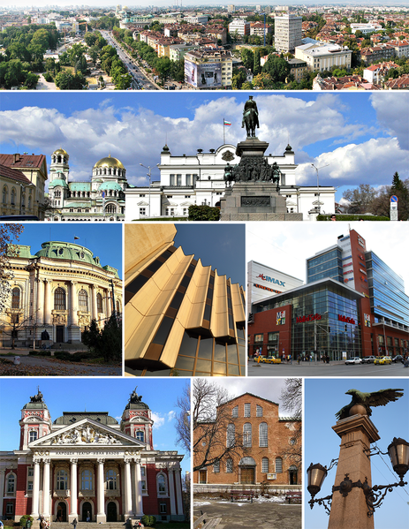](http://upload.wikimedia.org/wikipedia/commons/c/c9/Sofia_Collage_TB.png)

Столицата на България е **София**. Тя е и най-големият [град](http://bg.wikipedia.org/wiki/%D0%93%D1%80%D0%B0%D0%B4" \o "Град) в [страната](http://bg.wikipedia.org/wiki/%D0%91%D1%8A%D0%BB%D0%B3%D0%B0%D1%80%D0%B8%D1%8F) с население 1 291 591 души. Разположена е в централната част на Западна България, в [Софийската котловина](http://bg.wikipedia.org/wiki/%D0%A1%D0%BE%D1%84%D0%B8%D0%B9%D1%81%D0%BA%D0%B0_%D0%BA%D0%BE%D1%82%D0%BB%D0%BE%D0%B2%D0%B8%D0%BD%D0%B0" \o "Софийска котловина), заобиколена от планината [Витоша](http://bg.wikipedia.org/wiki/%D0%92%D0%B8%D1%82%D0%BE%D1%88%D0%B0" \o "Витоша) на юг, планината [Люлин](http://bg.wikipedia.org/wiki/%D0%9B%D1%8E%D0%BB%D0%B8%D0%BD_(%D0%BF%D0%BB%D0%B0%D0%BD%D0%B8%D0%BD%D0%B0)" \o "Люлин (планина)) на запад и [Стара планина](http://bg.wikipedia.org/wiki/%D0%A1%D1%82%D0%B0%D1%80%D0%B0_%D0%BF%D0%BB%D0%B0%D0%BD%D0%B8%D0%BD%D0%B0" \o "Стара планина) на север. Тя е основен административен, индустриален, транспортен, културен и университетски център, като в нея е съсредоточено 1/6 от промишленото производство на България. Тук се намират също така [Българската академия на науките](http://bg.wikipedia.org/wiki/%D0%91%D0%90%D0%9D), много [университети](http://bg.wikipedia.org/wiki/%D0%A3%D0%BD%D0%B8%D0%B2%D0%B5%D1%80%D1%81%D0%B8%D1%82%D0%B5%D1%82" \o "Университет), [театри](http://bg.wikipedia.org/wiki/%D0%A2%D0%B5%D0%B0%D1%82%D1%8A%D1%80" \o "Театър), [кина](http://bg.wikipedia.org/wiki/%D0%9A%D0%B8%D0%BD%D0%BE%D1%81%D0%B0%D0%BB%D0%BE%D0%BD" \o "Киносалон), както и [Националната художествена галерия](http://bg.wikipedia.org/wiki/%D0%9D%D0%B0%D1%86%D0%B8%D0%BE%D0%BD%D0%B0%D0%BB%D0%BD%D0%B0_%D1%85%D1%83%D0%B4%D0%BE%D0%B6%D0%B5%D1%81%D1%82%D0%B2%D0%B5%D0%BD%D0%B0_%D0%B3%D0%B0%D0%BB%D0%B5%D1%80%D0%B8%D1%8F" \o "Национална художествена галерия), [археологически](http://bg.wikipedia.org/wiki/%D0%90%D1%80%D1%85%D0%B5%D0%BE%D0%BB%D0%BE%D0%B3%D0%B8%D1%8F" \o "Археология), [исторически](http://bg.wikipedia.org/wiki/%D0%98%D1%81%D1%82%D0%BE%D1%80%D0%B8%D1%8F" \o "История), [природонаучни](http://bg.wikipedia.org/wiki/%D0%9F%D1%80%D0%B8%D1%80%D0%BE%D0%B4%D0%BD%D0%B8_%D0%BD%D0%B0%D1%83%D0%BA%D0%B8" \o "Природни науки) и други [музеи](http://bg.wikipedia.org/wiki/%D0%9C%D1%83%D0%B7%D0%B5%D0%B9" \o "Музей).

На 15 ноември 2009 г. Йорданка Фандъкова печели изборите за кмет, с което става първата жена на този пост.